РАБОЧАЯ КАРТОЧКА УЧЕНИКА
КАК ПРИБОРЫ И ИНСТРУМЕНТЫ ПОМОГАЮТ ИЗУЧАТЬ ОКРУЖАЮЩИЙ МИР
Наши органы чувств - это удивительные «окошки» в окружающий мир. Они помогают нам получать самую разнообразную информацию о том, что нас окружает. Однако их возможности ограниченны. Например, невооружённым глазом, то есть без использования специальных приборов, мы не можем разглядеть особенности строения нашей кожи, перьев птицы или мельчайших (микроскопических) обитателей водоёма. Для этого нам потребуется микроскоп — прибор, предназначенный для получения увеличенных изображений. Его название образовано двумя словами — «микро» (маленький) и «скоп» (смотрю). Вы, вероятно, уже видели этот прибор в школьной лаборатории. На этом занятии вы будете работать с микроскопом.
Задача: научиться рассматривать с помощью микроскопа различные объекты живой и неживой природы.
Материалы и оборудование
• микроскоп (с увеличением 50х);
• перья птиц, сахар, соль, образцы различных тканей.
Практическая работа
Задание 1. Какой квадрат больше?
- Рассмотрите приведённые на рис. 1 квадраты и сравните их размеры «на глаз».
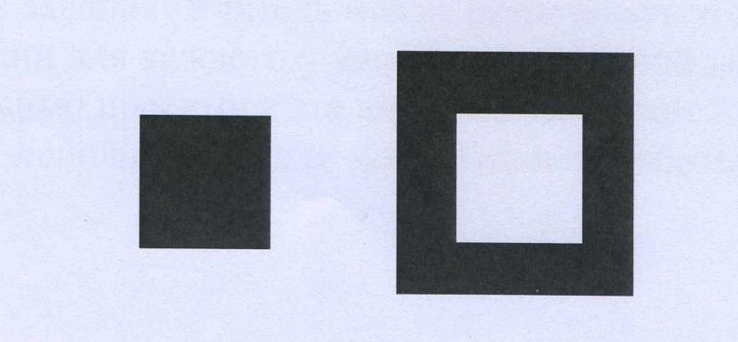

Рис. 1
2. Выскажите предположение о том, какой квадрат больше - чёрный (слева) или белый, помещённый на чёрном фоне (справа).
3. Измерьте линейкой стороны каждого квадрата.
4. Сделайте вывод о наблюдаемом явлении.
Мне кажется, что чёрный квадрат __________, чем белый, помещённый на чёрном фоне. Измерив квадраты с помощью___________, я установил, что_________________________________________. Значит, мои
глаза____________________(ошиблись, не ошиблись).
Задание 2. Изучаем возможности микроскопа
1. Рассмотрите невооружённым глазом перо птицы (рис. 2) и зарисуйте его строение.

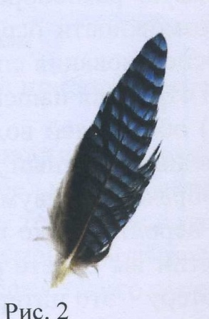

2. Возьмите микроскоп, подготовленный к работе учителем.
3. Медленно приблизьте конус объектива к перу на такое расстояние, при котором изображение будет наиболее чётким. Удалось ли вам с помощью микроскопа рассмотреть новые детали в строении пера?
______________________________________________________________________________________________________________________________________________________________________________________________________
4. Рассмотрите с помощью микроскопа страницу из вашей тетради и написанный на ней текст; линии на подушечках пальцев; ткань, из которой изготовлена ваша одежда; крупинки сахара.
5. Опишите, что вы увидели с помощью микроскопа.
________________________________________________________________________________________________________________________________________________________________________________________________________________________________________________________________________
6. Сделайте вывод о том, с какой целью можно использовать микроскоп.
________________________________________________________________________________________________________________________________________________________________________________________________________________________________________________________________________
7. Ответьте на вопросы и выполните творческое задание.
Вопросы и задания
1. Как различные приборы и инструменты помогают человеку в изучении природы?
2. Какие возможности открывает перед исследователем микроскоп?
3. Представь себе, что существует волшебный микроскоп, который может сделать тебя маленьким и отправить в путешествие по микромиру. Придумай небольшой фантастический рассказ о том, что ты увидишь во время такого путешествия.
Литература:
- Самкова В.А. Начинаем изучать! Основы естественных наук.
Москва, «Экзамен», 2014.
- Самкова В.А. Окружающий мир с AFS™. 1-4 классы. Тематическое поурочное планирование:1-4 классы. – М.:Издательство «Экзамен», 2014.-162 с.
- Самкова В.А. Окружающий мир с AFS™. Начальная школа. Методические рекомендации для учителя. Издательство «Экзамен», Москва, 2014.

